Tarea 1.3

Alumno: Matias Agustin Pennino

Modulo: Despliegue de aplicaciones web

Curso: 2º DAW

Ciclo: 2024 - 2025
Configurar Apache teniendo en cuenta los siguientes requisitos:
  - Se tendrá una página web correspondiente a la Intranet de la empresa. Esta estará almacenada en el directorio /var/www/html/intranet/ y se accederá a través de http://www.intranet.local (puerto 80).
  - En el servidor web existirá una segunda web de gestión de tickets que permitirá un mejor soporte técnico. Estará almacenada en el directorio /var/www/html/webticketing/ y será accesible a través de la url https://www.soporte.local (puerto 443)
  - Verifica desde consola que el servicio web está ejecutándose correctamente.
- Comprobar que todas las webs son accesibles desde un sistema cliente empleando cualquier navegador web.

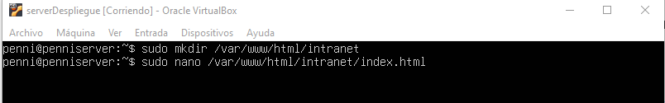
Primero creamos el directorio donde estara el archivo index y creamos la estructura de la pagina

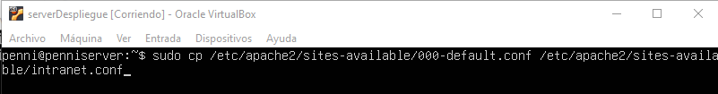
copiamos la estructura del 000-default.conf para crear el virtual host de intranet

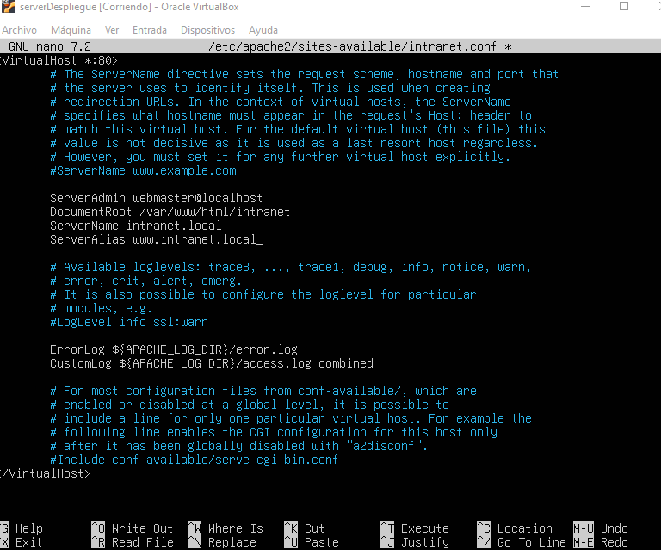
Con el comando nano modificamos el archivo intranet.conf para poder acceder a la pagina desde la direccion www.intranet.local

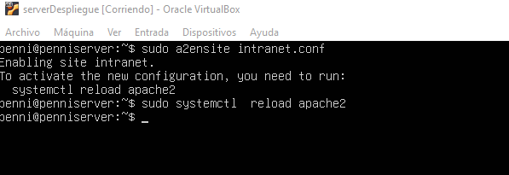
Con todo listo habilitamos el virtual host y recargamos el servidor
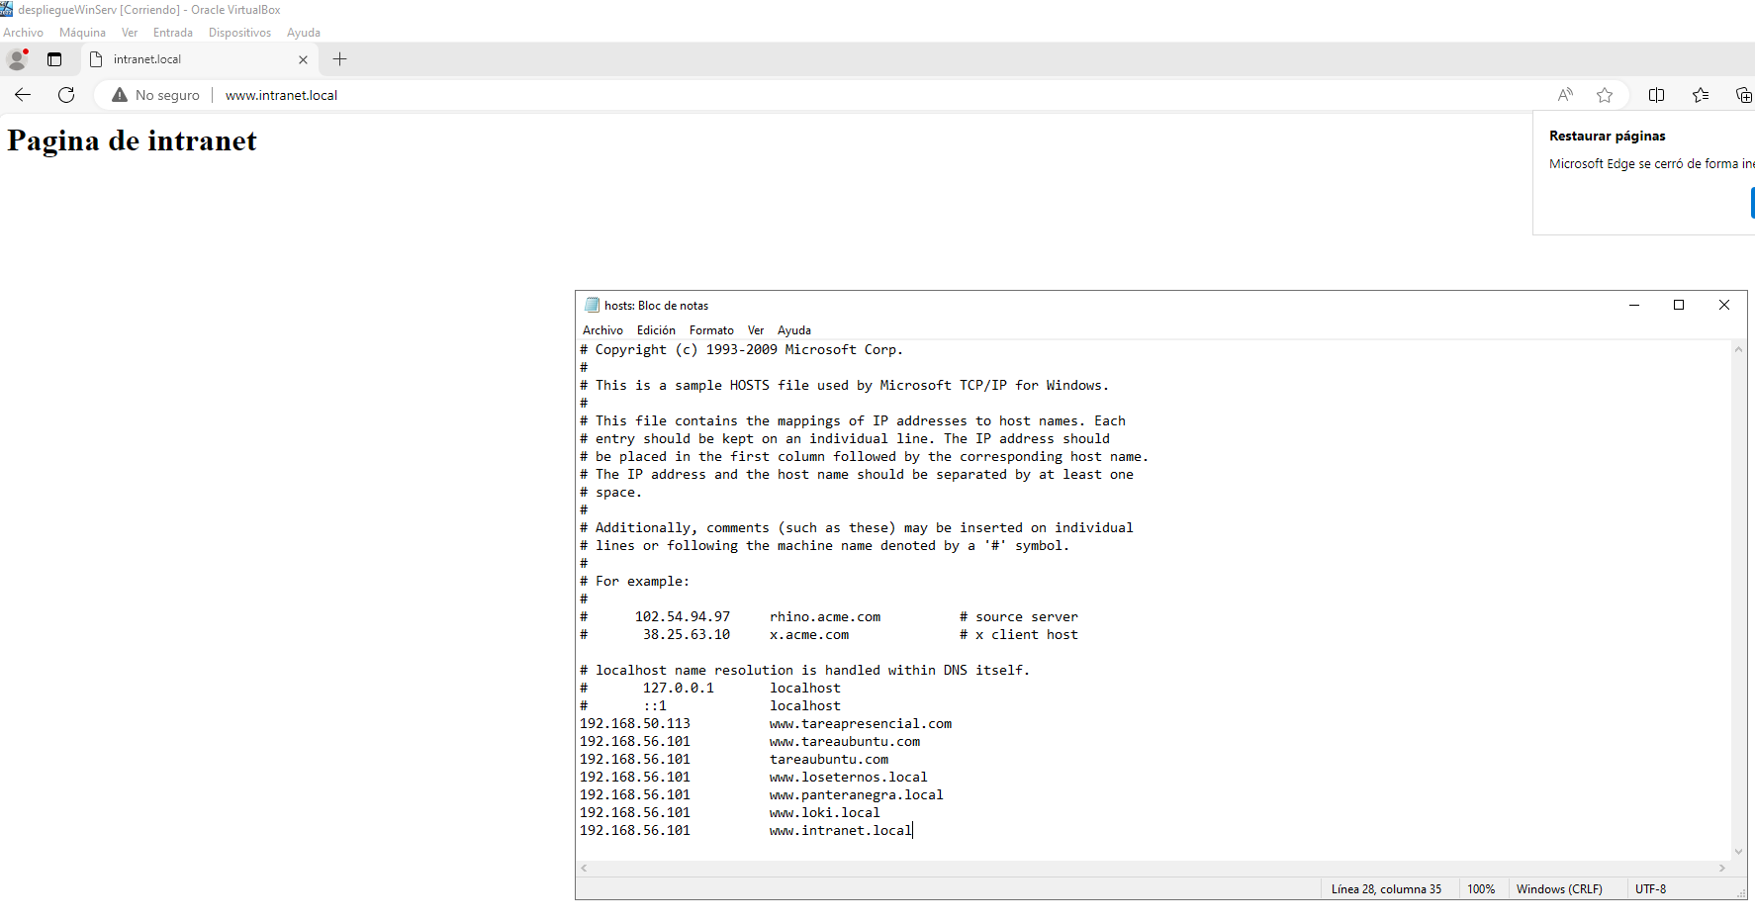
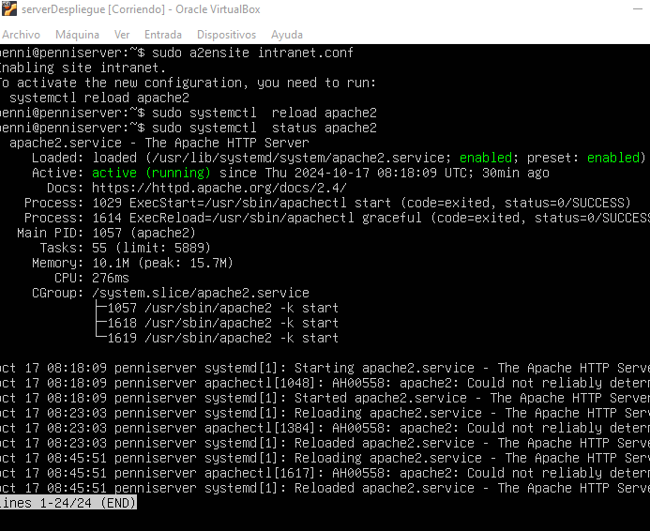
Todo funciona correctamente
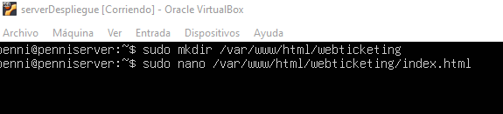
Para la segunda pagina repetimos el proceso de crear el index.html

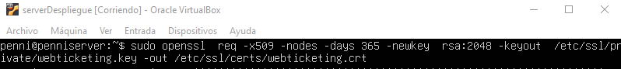
Con este comando crearemos el certificado para la pagina
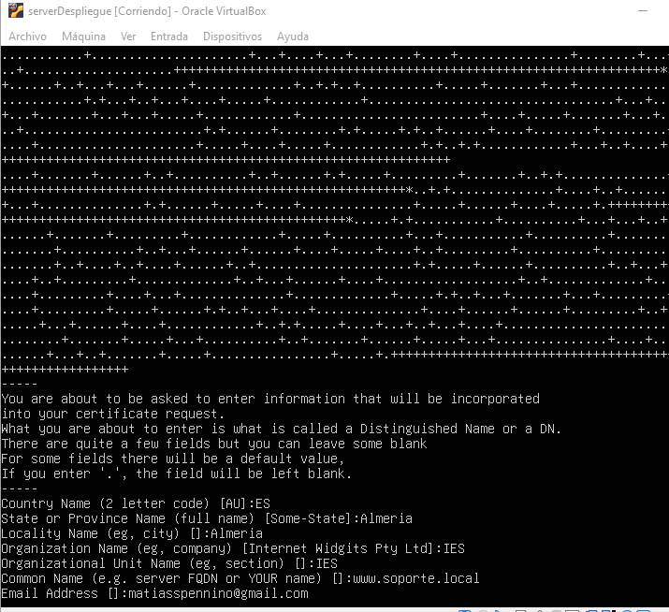
Asi quedaria el certificado completado
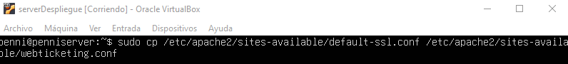
Copiamos el default-ssl.conf para nuestro virtual host

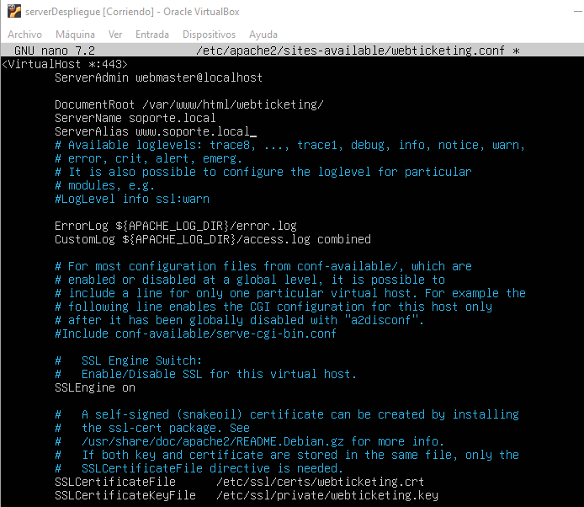
Configuramos el archivo .conf para que quede asi

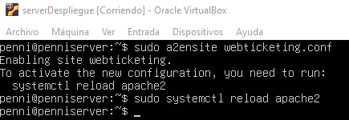

Habilitamos el virtual host y corroboramos que todo funcione bien

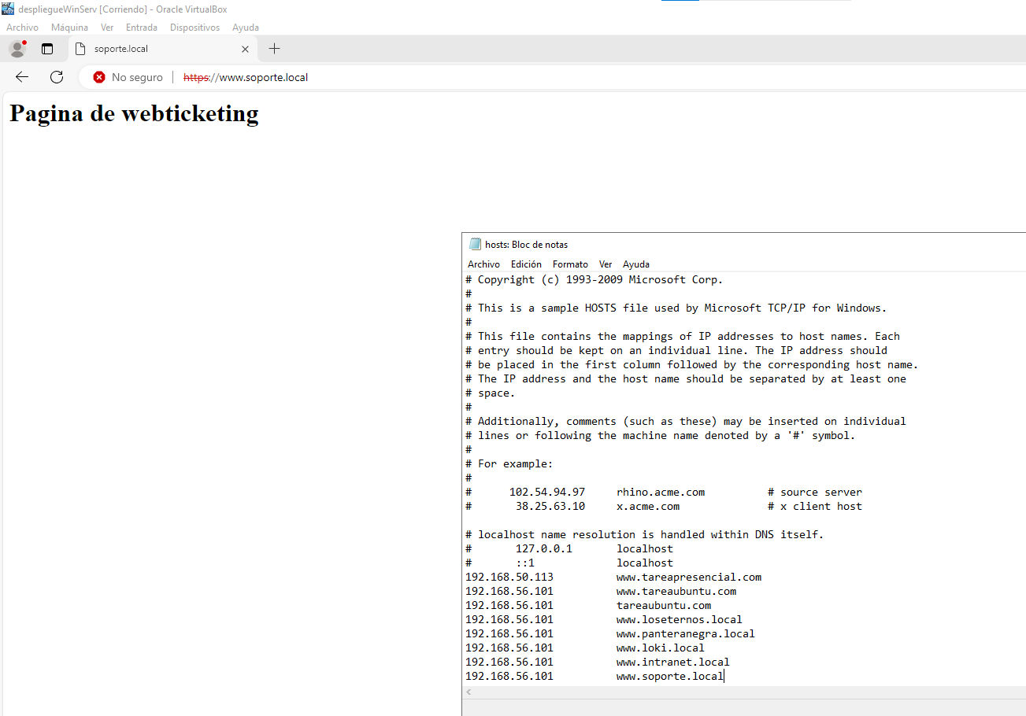
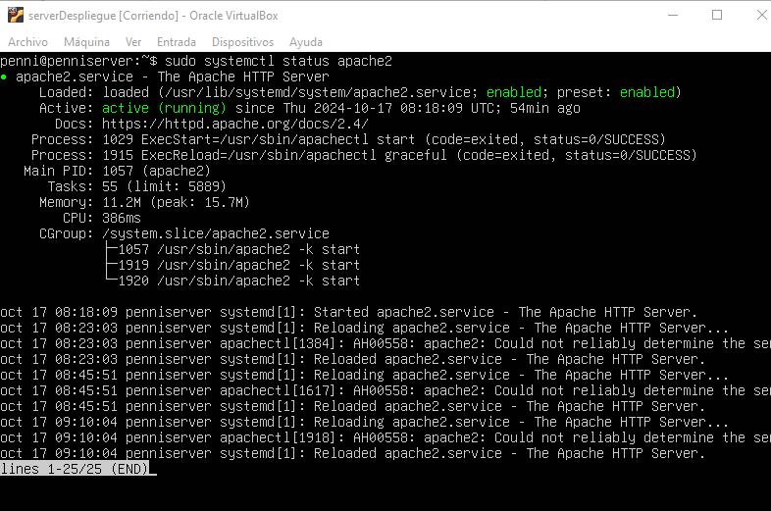
Todo funciona correctamente

